TEMA 05 – NORMALIZACIÓN

Problemas de diseño de base de datos relacional

* El diseño necesita encontrar una buena colección de esquemas de relación (tablas)
* Mal diseño puede provocar:
  + Redundancias
  + Imposibilidad de representar cierta info
  + Operaciones no eficientes
  + Facilitar la aparición de datos inconsistentes
* Objetivos del diseño:
  + Evitar redundancias
  + Asegurar que se representan las relaciones y sus atributos
  + Facilitar la comprobación de actualizaciones para que no violen las restricciones de integridad
* Descomposición
  + Todos los atributos de la tabla original (R) deben aparecer en la descomposición
    - R = R1 ⋃ R2
  + Descomposición de unión sin pérdidas
    - Para todos los posibles datos de cada tabla (r en la tabla R), los datos pueden obtenerse a partir de los de R1 y R2
    - R = ∏R1 (r) ⋈ ∏R2 (r)
      * ⋈ (símbolo matemático para JOIN)
* Objetivos de la normalización
  + Decidir cuando una relación R tiene una “buena” forma
  + En el caso de que una relación R no esté en buena forma, indicar cómo descomponerla de forma que:
    - 1º: cada nueva relación esté en una forma buena
    - 2º: la descomposición es de unión sin pérdidas
  + Nuestra teoría se basa en:
    - Dependencias funcionales (las que vemos)
    - Dependencias multievaluadas

Normalización intuitiva

* Estrategia de abajo a arriba (down-to-up)
* Se parte de los atributos y la normalización los va agrupando en tablas
* Conseguimos:
  + Evitar anomalías en inserciones, modificaciones y borrados de datos
  + Mejorar la independencia de los datos
  + No establecer restricciones artificiales en la estructura de los datos
* Se basa en el concepto de dependencias
  + Propiedad inherente a la semántica de los datos (su significado)
  + Forman parte de las restricciones del usuario del modelo relacional
  + Tipos:
    - Dependencias funcionales: completa, parcial y transitiva
    - Dependencias multivaluadas
    - Dependencias de reunión
* Dependencias funcionales (DF)
  + Dada una tabla “T,” decimos que el atributo(s) “T.y” depende fundamentalmente del atributo(s) “T.x”
  + Se escribe así: T.x 🡪 T.y
  + Se lee de estas 2 formas:
    - T.x determina funcionalmente a T.y
    - T.y depende funcionalmente de T.x
  + Si y solo si un único valor de Y está asociado a cada valor de X en la tabla T

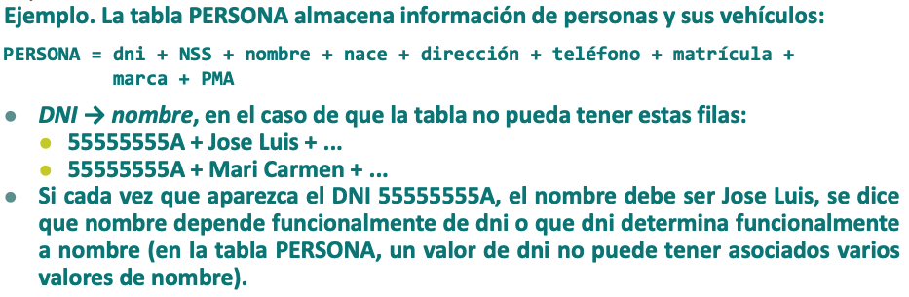

* + Todos los atributos de una tabla dependen funcionalmente de la PK
  + Dependencia funcional completa: se dice que el conjunto de atributos Y de la tabla T es dependiente funcional por completo del conjunto de atributos X
    - Siempre que X 🡪 Y
    - Y no exista un subconjunto propio de X del que Y dependa funcional-
  + Las DF se representan mediante un diagrama de dependencias:

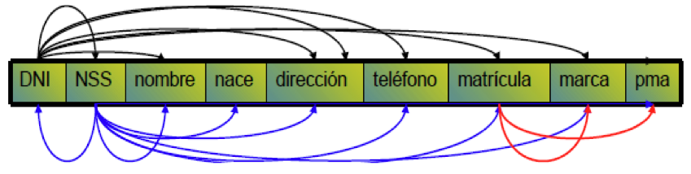

* + Observaciones:
    - La DF es una propiedad semántica
      * Reconocer las dependencias funcionales es parte del proceso de entender qué significan los datos en nuestra base de datos
      * El hecho de que “DNI 🡪 Nombre” significa que cada persona tiene un único nombre
      * La forma de garantizarlo es especificarlo en el esquema, para que el SGBD pueda hacer que se cumpla
    - Como una DF es una restricción de integridad, hay que expresar “DNI 🡪 Nombre” en algún lenguaje
      * Regla de integridad: comprueba que para toda fila F.x y para toda fila F.y (si Fx.dni = Fy.dni, entonces Fx.nombre = Fy.nombre)
    - Las DF representan relaciones de cardinalidad 1:N
      * Cada nombre puede asociarse a muchos DNI (hay muchos Pepe)
      * Cada DNI se asocia a un único nombre (este DNI es de este Pepe)
    - La integridad referencial es parecida a la DF, pero una DF se aplica en el interior de una tabla y la referencia puede superar los confines de la tabla
    - Asumir una DF implica dar un significado a la información
    - Es posible que 2 organizaciones den un significado diferente o que le interese interpretarla de diferente manera en 2 lugares o escenarios
      * No hay reglas generales a la hora de asumir una DF
      * Ejemplo:

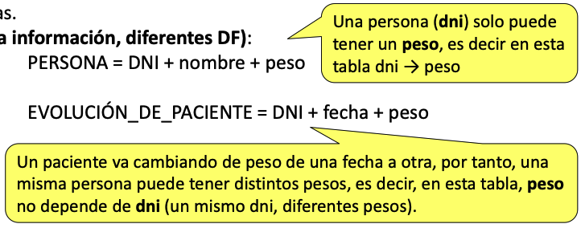

Primera forma normal (1FN)

* El dominio de un atributo es atómico si sus elementos se consideran unidades indivisibles
* Elementos no atómicos:
  + Partes del nombre de una persona
  + Código compuesto (N301: N ala norte, piso 3, habitación 01)
  + Lista de teléfonos
* Una tabla T está en primera forma normal (1FN) si los dominios de todos sus atributos son atómicos
* Problema si no lo está: complican el almacena- y permiten que el SGBD relacional no pueda controlar las redundancias
* Un mismo atributo a veces será considerado como atómico o como compuesto
  + Atómico: si se usa de esa forma
  + Compuesto: si en la BD hay trabajos que necesiten usar o manipular de forma aislada alguna de las partes que lo forman
* Convertir a 1FN:

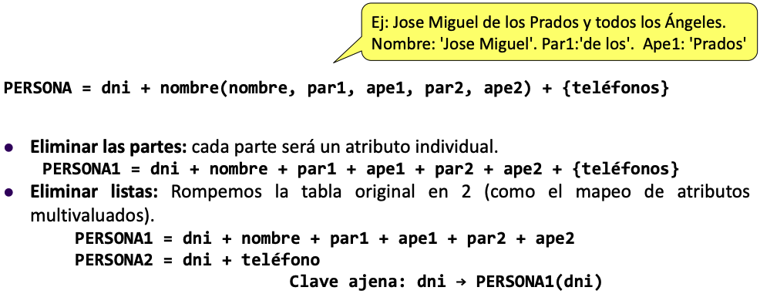

Segunda forma normal (2FN)

* Estamos mezclando la información de un vendedor con la información que describe un pedido que atiende ese vendedor:



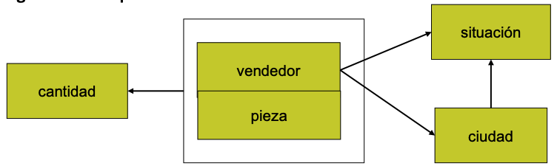

* Redundancias:
  + Inserción
    - No podemos insertar un nuevo vendedor en la BD hasta que suministre una pieza (la pieza es parte de la PK)
  + Borrado
    - Si borramos la fila de V3, también borramos la ciudad y situación (perdemos más info de la que queremos borrar)
  + Modificación
    - Si el vendedor de V1 cambia de ciudad, debemos buscar todas las filas de ese vendedor para modificarlas todas (si no, inconsistencias)

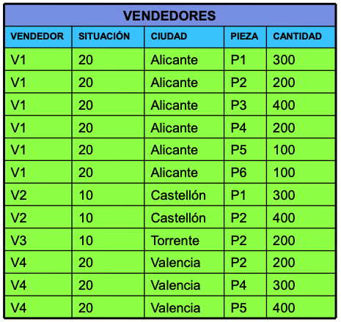

* Problema intuitivo: mezcla información de vendedores y pedidos
* Problema técnico: hay atributos que dependen funcional- de una parte de la PK, no de toda
* Solución: separar la info en 2 tablas que no tengan ese problema
* Definición 2FN: si está en 1FN y además todos los atributos no clave dependen por completo de la PK
* Convertir a 2FN:
  + Se descompone en un conjunto de tablas equivalentes que sí lo están
  + Para que una tabla en 1FN no esté en 2FN, su clave debe ser compuesta
  + Proceso:
    - Dada la tabla T = A + B + C + D con PK (A + B) y una DF A 🡪 D, se sustituye T por:
    - T1 = A + D
    - T2 = A + B + C y FK A 🡪 T1
    - La tabla T puede recuperarse si se hace una reunión de FK a PK de T2 a T1
  + Ejemplo:

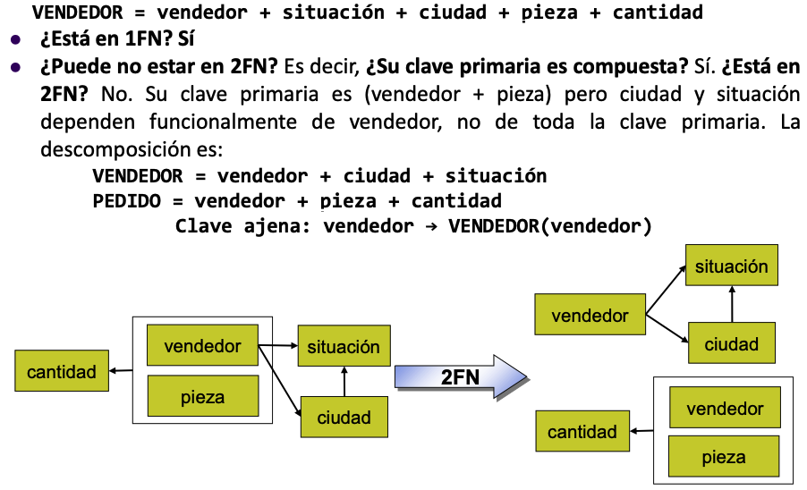

* Comprobar las ventajas

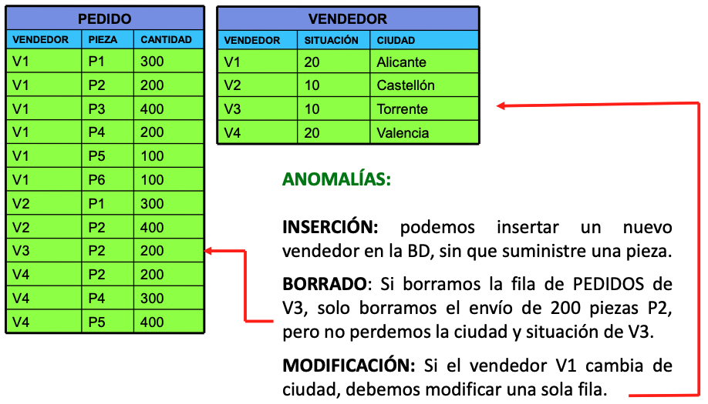

Tercera forma normal (3FN)

**CLAVES:**

* 1FN: se cumple si no hay compuestos ni multivaluados
* 2FN: se cumple si
  + No hay clave compuesta
  + Habiendo clave compuesta, ningún atributo tiene DF de una de las dos claves
* 3FN: se cumple si no hay DF de un atributo respecto a otro